Литературное чтение
Дата: 29.04.21
Учитель: Новикова Т.С.
Тема: Обобщающий урок по разделу «Собирай по ягодке – наберешь кузовок»
Цели: повторить и обобщить изученный материал; развивать умения ориентироваться в прочитанных произведениях и анализировать их; проверить полученные при изучении раздела знания учащихся; учить действовать сообща и самостоятельно.
Планируемые результаты

Предметные:
- знать авторов и названия рассказов раздела;
- знать содержание каждого рассказа;
- уметь определять автора рассказов;
- уметь определять название рассказов по некоторым признакам.
Метапредметные
Познавательные: осуществлять анализ объектов с выделением существенных и не существенных признаков;
-осуществлять синтез как составление целого из частей;
-осуществлять обобщение изученного;.
Регулятивные:
-прогнозировать;
-планировать свои действия;
-осуществлять коррекцию действия.
Коммуникативные:
- владеть диалогической речью;
-слушать и понимать речь других.

Личностные:
- проявлять интерес и творческое отношение;
- проявлять уважительное отношение к своим сверстникам;

Тип урока: урок рефлексии.
Оборудование:
- учебник УМК «Школа России», 3 класс, 2 часть;
- оформление доски (рисунки детей, «паспорта» авторов, плакат- название темы урока «Собирай по ягодке – наберешь кузовок», рисунок кузовка)
- презентация к уроку;
- разноцветные «ягодки» для рефлексии;
- рабочие листы с кармашками с заданиями для каждой группы;
- сценарии для инсценировки отрывков прочитанных произведений;
- элементы костюмов для инсценировок.

Этап урока  Методы и приемы | Содержание урока
 | Деятельность учителя | Деятельность ученика
I. Мотивация учебной деятельности учащихся | Речевая разминка  - Ребята, чтобы настроится на хорошую работу, сейчас мы с вами проведем разминку. (Слайд 1)  - «Жужжащее» чтение.  Дети ягодки искали.  Вместе все их собирали.  Раз, два, три, четыре, пять  Кузовок полный опять!  - Прочитайте по-разному:  - рыдая, как Митя, когда понял, что не успеет закончить работу в срок, из рассказа…  «Собирай по ягодке – наберёшь кузовок».  - ласково, как мама из рассказа…  «Ещё мама».  - сердито, как папа из рассказа…  «Золотые слова».  - Хорошо провели разминку?  - Теперь вы готовы начать работу? | Слушают учителя.  Читают сначала каждый «жужжащим чтением», потом 1-2, ученика вслух.  Договаривают предложение.
II. Актуализация знаний  Проверка домашнего заданий | «Перемешай класс»  - Проверим домашнее задание – чтение по ролям.  - Пока звучит музыка, «перемешивайте» класс.  . – Как музыка остановится, образуйте пару с тем, кто окажется ближе всех к вам.  - Прочитайте диалог по ролям на с.137.  - Начинает первым тот, кто выше.  - Оцените вашего партнёра.  - Оценивайте выразительность, эмоциональность и беглость чтения.  - Посмотрите на оценки друг друга?  - Как вы думаете хорошо ли вы подготовились к уроку? | Под музыку ходят по классу.  Читают по ролям.  Молча показывают оценку друг другу.  Отвечают на вопрос учителя.
III. Постановка учебной задачи | «Найди свою группу»  -Чтобы определить тему нашего урока, выполним следующее задание.  -Подойдите ко мне и возьмите листочки.  - Прочитайте текст.(Приложение1)  - Определите, из какого произведения взяты эти строки.  -Объединитесь в группы по произведениям.  - Займите места по группам.  - Определите ответственного.  -Назовите произведения, которые вы отгадали.  - Каких, по-вашему, не хватает?  - Почему вы так думаете?  - Из какого они раздела?  - Как вы думаете, какова тема урока?  -Да, правильно. Обобщение по разделу «Собирай по ягодке, наберёшь кузовок».  - Объясните, что значит эта пословица - «Собирай по ягодке, наберёшь кузовок»?  .  Учитель открывает оформленную доску:  - рисунки детей к произведениям;(Приложение 2)  - «Паспорта «авторов»;(Которые создавались на предыдущих уроках изучения раздела)(Приложение 3)  - «Кузовок» для «ягодок»;(Приложение 4)  - заголовок – тема урока: «Собирай по ягодке, наберёшь кузовок».  - Мы долго собирали наш кузовок. И завершили изучение большого раздела. Осталась одна ягодка – проверить как успешно вы работали, что полезного взяли для себя.  И от вышей работы на сегодняшнем уроке зависит, на сколько хороша будет эта ягодка.  - У каждой группы свой кузовок.  (Приложение 5)  -Будете ставить себе баллы за каждое выполненное задание.  - В конце урока сможете понять, как вы поработали над этим разделом.  - Какие цели поставим перед собой на урок? | У ребят строки из изученных произведений.  В группы они собираются, находя друг друга по строчкам из одного и того же произведения.  Называют произведения.  (Б.В. Шергин «Собирай по ягодке- наберешь кузовок».  Н.Н. Носов «Телефон».)  -Все произведения из раздела «Собирай по ягодке, наберёшь кузовок».  Повторение и обобщение по разделу «Собирай по ягодке, наберёшь кузовок».  - Большого результата можно достигнуть не сразу, не быстро, а долгими маленькими усилиями. Делай по не многу, но упорно и получишь большое дело.  - Повторить произведения и вспомним их авторов. Показать свои знания по разделу. Вспомнить, чему они нас научили.
IV. Закрепление изученного материала | Конкурс «Внимательный читатель»  - Первое задание, которое вы должны выполнить –ответить на вопросы по произведениям. Каждая группа получает по 5 вопросов. Нужно устно подготовиться к ответам и выбрать выступающего.  Шергин Борис Викторович «Собирай по ягодке – наберешь кузовок»  1. Чем славилась бабушка Вани? (знала много поговорок)  2. Чем занимался Митя? (украшал мебель)  3. Чем помогла бабушка Мите? (советом)  4. Какая пословица подходит к рассказу? (Собирай по ягодке – наберешь кузовок)  5. Чему учит этот рассказ? (Всегда выполнять свою работу понемножку и аккуратно)  Платонов Андрей Платонович «Цветок на земле»  1. Как зовут героя рассказа Платонова? (Афоня)  2. Почему Афоне было скучно? (Мать с отцом на работе, дед – спит)  3. Какое чудо показал дед Афоне? (цветок на земле)  4. Что хотел узнать Афоня у деда? (Про всё на свете. Что самое главное.)  5. Чему учит этот рассказ? (Цветок этот – самый труженик, он из смерти работает жизнь. Труд делает жизнь, создаёт её.)  Платонов Андрей Платонович «Еще мама»  1. Как зовут героя рассказа Платонова? (Артем)  2. Куда отправился Артем? (в школу)  3. Кого встретил Артём по дороге в школу? (Гусь, собака)  4. Какие слова научился писать Артем в первый день в школе? (мама, родина)  5. Чему учит этот рассказ? (От любви к матери рождается все прекрасное на земле. Необходимо любить своих родителей, и многое делать ради них, даже если иногда вам этого не хочется.)  Зощенко Михаил Михайлович «Золотые слова», «Великие путешественники»  1. Как зовут героев рассказов Зощенко (Леля и Минька)  2. Куда отправились ребята? (в кругосветное путешествие)  3. Как звали собаку, которая отправилась в путешествие вместе с ребятами? (Тузик)  4. Какие «золотые слова» были сказаны папой? (Дети виноваты в глупости, а за глупость наказывать не полагается)  5. Чему учат эти рассказы? (Прежде, чем что-то делать, надо обязательно все хорошо обдумать.)(Все надо делать с учетом изменившейся обстановки.)  Носов Николай Николаевич «Федина задача», «Телефон»  1. Что купили мальчики в магазине? (телефон)  2. Кто решал задачу? (Федя Рыбкин)  3. О чем шла речь в задаче? (о мешках и муке)  4. Кому приказал сшить король бархатный кафтан? (блохе)  5. Что полезного для себя вы узнали из рассказа?  - Если услышите неправильный ответ – встаньте.  - Хорошо ли вы помните прочитанные произведения?  - Сколько правильных ответов, столько поставьте себе баллов в «кузовок». Максимум 5 б.  - Хорошо ли вы помните прочитанные произведения?  - Запомнили ли чему они могут вас научить?  Конкурс «Писатель, я тебя знаю»  - Следующий конкурс «Писатель, я тебя знаю».  - Я читаю отрывки из биографии писателя, а вы должны определить, о каком писателе идет речь.  (Приложение 6)  Написать это на листе бумаги и поднять над головой ответ.  Читать буду по вами составленным «паспортам» писателей.  -Сколько правильных ответов (Фамилия, имя, отчество писателя), столько баллов зарабатывает команда. Максимум 3 б.  - Хорошо ли вы знаете авторов прочитанных произведений?  Конкурс «Мудрые советы».  - Следующее задание, которое вы должны выполнить – написать совет от лица героя из прочитанных произведений. Произведение узнаете по вашим рисункам, которые у вас на столах.  - Начинаем писать одновременно. По сигналу заканчиваем и отдаем ответственному в группе, а он передаёт «письмо-совет» по часовой стрелке ответственному в другой группе.  - Нужно будет отгадать героя, произведение и автора.  -В чем мудрость этих слов? Чему они вас научили?  - Как вы думаете, сумели ли вы для себя взять что-то полезное из этих произведений?  - Сколько правильных ответов, столько поставьте себе баллов в «кузовок». Максимум - 4 б.  Конкурс «Внимательный зритель»  - Предлагаю вам внимательно просмотреть сценки. И ответить на вопрос, который я задам после ваших выступлений.(Приложение 7)  - Какие произведения не попали в наш театр?  - Запишите название на листочке.  - Кто ответил правильно – назвал произведение и автора - ставит 2 балла.  Интересно ли вам было участвовать в нашем мини- спектакле? | Слушают задание.  «Собирают кузовок» - готовят ответы. Работают в группах.  Самооценка.  Делают вывод.  Слушают задание.  Отгадывают, пишут ответы.  Самооценка.  Делают вывод.  Слушают задание.  Пишут советы от лица героев.  Меняются «письмами».  Отгадывают.  Делают вывод.  Самооценка.  Выступают и смотрят выступления друг друга.  Отвечают на вопрос.  - «Золотые слова»  Делают вывод.
V. Рефлексия | - Теперь попрошу сделать выводы по уроку, по какому принципу делать вывод, подскажет шляпа на ваших столах. одного из цветов.  (Индивидуальная работа).  Белая – перечень фактов.  Черная – выявление недостатков и их обоснование (негативное мышление).  Желтая – позитивное мышление, что было хорошего и почему.  Зеленая – где и как можно применить изученный материал.  - Посчитайте свои баллы.  - Если у вас 12-14 б. прикрепите на доску красную ягодку. (Это 5)  - Если 10-11 б. – жёлтую. (4)  - Если 7-9б. – синюю.(3)  - Каких ягод больше. Удался ли наш урок?  - Принёс ли он вам пользу? | - Они научили нас понимать важные моменты жизни.  - Оценивают свои знания.
Домашнее задание | Самостоятельное чтение произведений авторов, с которыми познакомились в разделе. | Записывают домашнее задание.

Приложение
Приложение 1
«Цветок на земле» (4)
Потом он посмотрел на часы-ходики, как они идут. Часы шли долго и скучно: тик-так, тик-так, будто они баюкали деда, а сами тоже уморились и хотели уснуть.
— Проснись, дедушка, — просил Афоня.
— Ты спишь?
— А? Нету, я не сплю, — ответил дедушка Тит с печки.
— Ты думаешь? — спрашивал Афоня.— А? Я тут, Афоня, я тут.

Скучно Афоне жить на свете. Отец его на войне, мать с утра до вечера работает в колхозе на молочной ферме, а дедушка Тит спит на печке. Он и днем спит, и ночью спит, а утром, когда просыпается и ест кашу с молоком, он тоже дремлет.

Афоня задумался среди трав и цветов. Он сам, как цветок, тоже захотел теперь делать из смерти жизнь; он думал о том, как рождаются из сыпучего скучного песка голубые, красные, желтые счастливые цветы, поднявшие к небу свои добрые лица и дышащие чистым духом в белый свет.

— И мы с тобой. Мы пахари, Афонюшка, мы хлебу расти помогаем. А этот вот желтый цвет на лекарство идет, его и в аптеке берут. Ты бы нарвал их да снес. Отец-то твой ведь на войне; вдруг поранят его, или он от болезни ослабнет, вот его и полечат лекарством.

«Ещё мама» (4)
Учительница видела тревогу мальчика и спросила у него:
— А ты чего, Федотов Артем, — ты чего думаешь сейчас? Почему ты меня не слушаешь?
— Я пожара боюсь, наш дом сгорит.
— Не сгорит. В колхозе народ смотрит, он потушит огонь.

И пошел он опять один и заплакал. Тут гусак вытянул шею из-за изгороди, крякнул и защемил клювом штанину у Артема, а заодно захватил и живую кожу на его ноге. Артем рванулся прочь и спасся от гусака. «Это страшные дикие птицы, — решил Артем, — они живут вместе с орлами!»

— А я, когда вырасту, я в школу ходить не буду! — сказал Артем своей матери, Евдокии Алексеевне. — Правда, мама?— Правда, правда, — ответила мать. — Чего тебе ходить!— Чего мне ходить? Нечего! А то я пойду, а ты заскучаешь по мне. Не надо лучше!

— Здравствуйте, дети! Идите сюда, идите ко мне.Все ребята пошли в школу, один Артем остался во дворе. Аполлинария Николаевна подошла к нему:— А ты чего? Оробел, что ли?— Я к маме хочу, — сказал Артем и закрыл лицо рукавом. — Отведи меня скорее ко двору.
«Золотые слова» (3)
Обратившись к нашим родителям, он сказал:
— Я не понимаю, зачем вы сажаете детей со взрослыми. Они меня перебивают. И вот я теперь потерял нить моего рассказа. На чём я остановился?

Когда я был маленький, я очень любил ужинать со взрослыми. И моя сестрёнка Леля тоже любила такие ужины не меньше, чем я.
Во-первых, на стол ставилась разнообразная еда. И эта сторона дела нас с Лелей в особенности прельщала.

— На сердитых воду возят.
Бабушка не расслышала этих слов. Но папин начальник, который сидел рядом с Лелей, принял эти слова на свой счёт.
Он прямо ахнул от удивления, когда это услышал.
«Великие путешественники» (3)
Леля сказала:
— А если, Степочка, мы встретим индейцев?
— Что касается индейцев, — ответил Степа, — то индейские племена мы будем брать в плен.
— А которые не захотят идти в плен? — робко спросил я.
— Которые не захотят, — ответил Степа, — тех мы и не будем брать в плен.

— Три рубля нам безусловно хватит, потому что нам деньги нужны только лишь на покупку семечек и конфет. Что касается еды, то мы по дороге будем убивать мелких животных, и их нежное мясо мы будем жарить на костре.

Леля и Степка умирали от смеха, глядя, как я барахтаюсь в канаве. И поэтому они не рассердились на меня, узнав, какие убытки я причинил своим падением.
«Федина задача» (3)
Ну, гремит и пусть гремит, - сказал Федя. - Нам-то какое дело? Нам надо задачу решать. На чем тут мы остановились? Так... "Для дома отдыха купили двадцать одеял и сто тридцать пять простынь за двести пятьдесят шесть рублей.

Раз как-то зимой Федя Рыбкин пришел с катка. Дома никого не было. Младшая сестра Феди, Рина, уже успела сделать уроки и пошла играть с подругами. Мать тоже куда-то ушла.
- Вот и хорошо! - сказал Федя. - По крайней мере, никто не будет мешать делать уроки.

Он потер обеими руками уши, словно они у него замерзли, и, стараясь не обращать внимания на радио, принялся читать задачу дальше:
- Так. "...Из шести килограммов зерна вышло пять килограммов муки.

Приложение 2

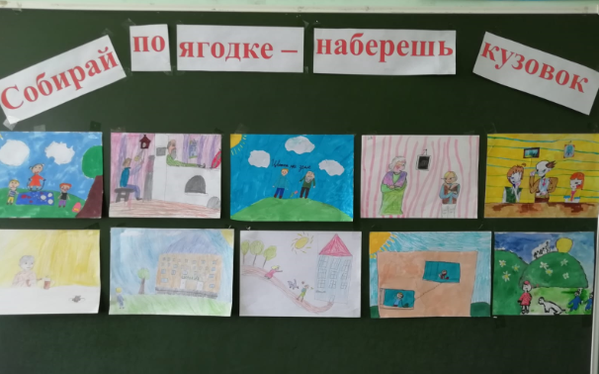

Приложение 3
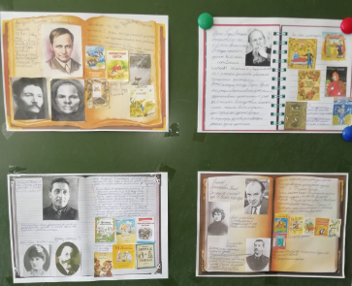

Приложение 4

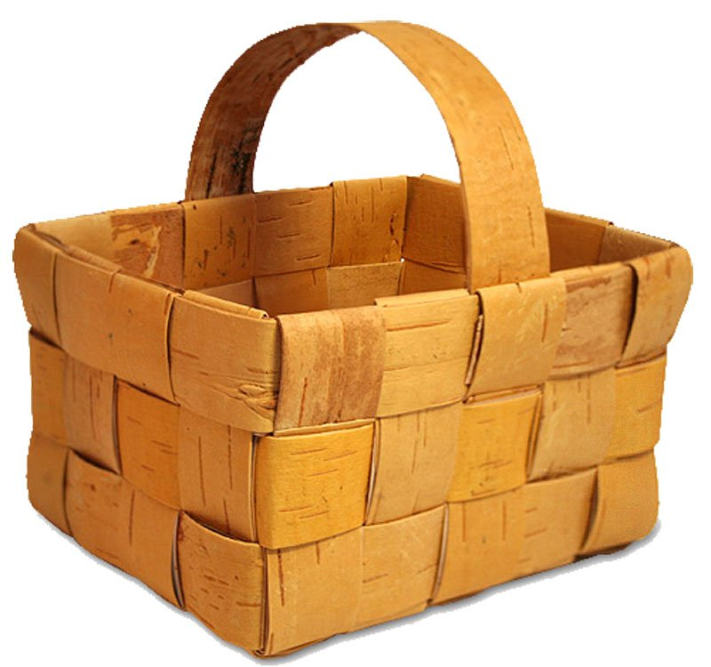
Приложение 5
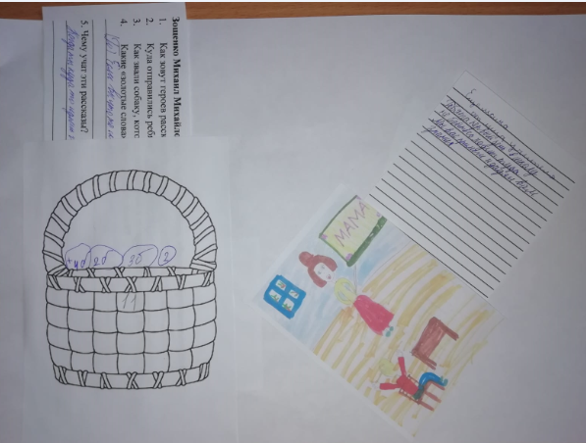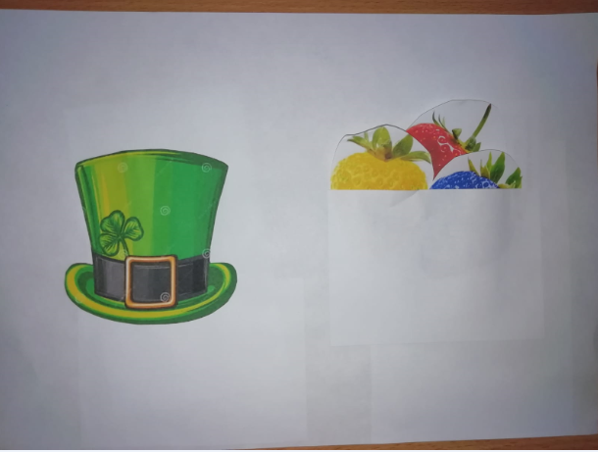

Приложение 6

Михаил Иванович Зощенко.
Родился в Питере.
Его родители были дворянами, а мать до замужества играла в театре.
Тем не менее обеспеченной семья не была – отец зарабатывал на жизнь своим талантом художника, но выходило немного – сына выучили в гимназии, а вот на университет уже не хватило – он был отчислен за неуплату.
За свою юность писатель сменил около 15 профессий.
(Великие путешественники, Лёля и Минька)
Андрей Платонович Платонов
Родился в Ямской слободе (Воронеж).
Отец , был машинистом паровоза и слесарем.
Мать Мария Васильевна была дочерью часового мастера.
В возрасте семи лет был зачислен в церковно-приходскую школу. С 13 лет будущий писатель начал работать по найму. Юноша пробовал разные профессии, до восемнадцати лет он успел поработать во многих мастерских Воронежа.
Умер писатель зимой 1951 года в Москве от чахотки, похоронили его на Армянском кладбище.
(Ещё мама, Корова, Волшебное кольцо)

Шергин Борис Викторович
Уроженец Архангельска
Благодаря стараниям родителей, всячески поощрявших интерес мальчика к «художеству», он с раннего детства увлекался поморским фольклором.
Помимо этого Борис Шергин рано проявил недюжинный талант живописца. Он самостоятельно изучал иконопись, художественно-прикладные ремесла.
В 1919 году в Архангельске Шергин попал под трамвай и в результате потерял правую ногу и пальцы левой ноги.
Во время Великой Отечественной войны писатель много выступал перед фронтовиками, работниками тыла, исполняя как фольклор, так и произведения собственного сочинения.
С 1940 году писатель уже не мог ни писать, ни читать, – он практически ослеп.
(Собирай по ягодке…,Про шиша)

Николай Николаевич Носов
Родился в Киеве.
Николай рос в многодетной семье. Мама была домохозяйкой, рукодельницей и любила петь. Их папа был актером.
Мальчик решил научиться играть на скрипке. Потом он увлекся химией.
Увлекался он и фотографией, шахматами, игрой на мандолине, даже собак дрессировал.
Чтобы прокормить семью Николай с 14 лет был вынужден работать: был газетным торговцем, землекопом, косарём и т. п
В литературу пришел случайно: родился сын, и нужно было рассказывать ему все новые и новые сказки, забавные рассказы для него и его приятелей…И с тех пор почти сорок лет проработал писателем.
( Живая шляпа, Приключения Незнайки,Фантазёры)

Приложение 7

Великие путешественники
( Вразвалку сидят два мальчика)
Степка:
— Земля есть круг. И если пойти все прямо, то можно обогнуть всю Землю и все равно придешь в то самое место, откуда вышел.
(Миша , в знак не согласия, качает головой и машет на Стёпу рукой)
Степка ударяет Мишу по затылку)
Степка:
— Скорей я пойду в кругосветное путешествие с твоей сестренкой Лелей, чем я возьму тебя. Мне не доставляет интереса с дураками путешествовать.
Миша:
-Да ладно тебе. Пойдём вместе! А я тебе подарю перочинный ножик.
(Достаёт ножик и протягивает Степке)
Стёпа:
-Ну хорошо. Завтра, когда ваши родители уедут в город, мы сделаем что задумали. Мы пойдем всё прямо и прямо до тех пор, пока не вернемся сюда обратно.
Леля :
— А если, Степочка, мы встретим индейцев?
Степа:
— Что касается индейцев, — ответил Степа, — то индейские племена мы будем брать в плен.
Миша:
— А которые не захотят идти в плен?
Стёпа:
— Которые не захотят, тех мы и не будем брать в плен.
Леля:
— Из моей копилки я возьму три рубля. Я думаю, что нам хватит этих денег.
Степка :
— Три рубля нам безусловно хватит, потому что нам деньги нужны только лишь на покупку семечек и конфет. Что касается еды, то мы по дороге будем убивать мелких животных, и их нежное мясо мы будем жарить на костре.

Ещё мама
Аполлинария Николаевна
— Здравствуйте, дети! Идите сюда, идите ко мне.
(Артём не двигался)
Аполлинария Николаевна :
— А ты чего? Оробел, что ли?
Артём
— Я к маме хочу.
— Отведи меня скорее ко двору.
Аполлинария Николаевна :
— Нет уж, нет!
— В школе я тебе мама.
(Она взяла Артёма под мышки, подняла к себе на руки и понесла.)
(Он сошёл с коленей учительницы и сел за парту.)
Аполлинария Николаевна :
— Где? — спросила учительница.
— Где твоя рана? Покажи-ка её, покажи!
Артём
— А вот тута!
(Учительница оглядела ногу.)
Аполлинария Николаевна :
— До конца урока доживёшь?
Артём
— Доживу, — обещал Артём.
Аполлинария Николаевна :
— А ты чего, Федотов Артём, ты чего думаешь сейчас? Почему ты меня не слушаешь?
— А мама твоя будет горевать!
— Вот горевать будет!
Артём
— Не будет!
— Она оладьи печёт!
Аполлинария Николаевна :
— Нет, будет. Эх, скажет, зачем Артём в школу нынче ходил? Ничего он там не узнал, а пошёл учиться, значит, он маму обманул, значит, он меня не любит, скажет она и сама заплачет.
Артём
— И правда!
Аполлинария Николаевна :
— Правда. Давай сейчас учиться.
Артём
— Чуть-чуть только.
Аполлинария Николаевна :

— Ладно уж, чуть-чуть.
— Ну, иди сюда, раненый.

Телефон
Мишка:
— Алло! Алло!
Я :
— Алло!
Мишка:
— Слышно что-нибудь?
Я:
— Слышно. А тебе слышно?
Мишка:
— Слышно. Вот здорово! Тебе хорошо слышно?
Я:
— Хорошо. А тебе?
Мишка:
— И мне хорошо! Ха-ха-ха! Слышно, как я смеюсь?
Я:
— Слышно. Ха-ха-ха! А тебе слышно?
Мишка:
— Слышно.
Давай разговаривать.
Я:
— Давай?
(Молча прижимают телефоны к уху)
Мишка:
— Ну?
Я:
— Что “ну”?
Мишка:
— Чего же ты не разговариваешь?
Я:
— А ты почему не разговариваешь?
Мишка:
— Да я не знаю, о чём разговаривать.
Я :
— Давай вот что: подумаем, а когда придумаем, тогда позвоним.
Мишка:
— Ладно.
Федина задача
(Федя садиться делать уроки)
Федя:
- Вот и хорошо, что дома никого нет! - сказал Федя.
- По крайней мере, никто не будет мешать делать уроки.
(Включает радио (компьютер) , достаёт из сумки задачник и ищет заданную на дом задачу.)
Радио:
- Передаем концерт по заявкам.
Федя
- Концерт - это хорошо, - сказал Федя.
- Веселей будет делать уроки. (Листает учебник)
- Ну-ка, что тут нам на дом задано? Номер шестьсот тридцать девять?
"На мельницу доставили четыреста пятьдесят мешков ржи, по восемьдесят килограммов в каждом..."
Радио:
Жил-был король когда-то,
При нем блоха жила.
Милей родного брата
Она ему была.
Федя:
- Вот какой противный король!
- Блоха ему, видите ли, милей родного брата!
(Почесал кончик носа и принялся читать задачу сначала)
Федя:
- "На мельницу доставили четыреста пятьдесят мешков ржи, по восемьдесят килограммов в каждом. Рожь смололи, причем из шести килограммов зерна вышло пять килограммов муки..."
Радио:
Легко на сердце от песни веселой,
Она скучать не дает никогда,
И любят песню деревни и села,
И любят песню большие города!
( Федя пристукивает карандашом по столу в такт)
Федя:
- Хорошая песня!
- Так... О чем тут у нас говорится? "На мельницу доставили четыреста пятьдесят мешков ржи..."
Радио:
По дороге зимней, скучной
Тройка борзая бежит,
Колокольчик однозвучный
Утомительно гремит...
- Тьфу! –
- Прямо деваться от колокольчиков некуда!
Тут мешки с мукой никак не сосчитаешь! Двадцать раз прочитал задачу - и ничего не понял! Пойду лучше к Юре Сорокину, попрошу, чтоб растолковал.
(Федя берёт под мышку задачник и уходит)

Цветок на земле
Дедушка
— Пойдем сейчас белый свет пытать.
(Старый Тит испил квасу, взял Афоню за руку, и они пошли )
(Дед согнулся и осторожно потрогал тот цветок.)
Афоня
— Это я сам знаю!
— А мне нужно, что самое главное бывает, ты скажи мне про все! А этот цвет растет, он не все!
(Дедушка Тит задумался и осерчал на внука.)
Дедушка
— Тут самое главное тебе и есть!.. Ты видишь — песок мертвый лежит, он каменная крошка, и более нет ничего, а камень не живет и не дышит, он мертвый прах. Понял теперь?
Афоня
— Нет, дедушка Тит.
— Тут понятного нету.
Дедушка
— Ну, не понял, так чего же тебе надо, раз ты непонятливый? А цветок, ты видишь, жалконький такой, а он живой. Стало быть, он мертвую сыпучую землю обращает в живое тело. Вот тебе и есть самое главное дело на белом свете. Цветок этот — самый святой труженик, он из смерти работает жизнь.
Афоня
— А трава и рожь тоже главное делают?
Дедушка
— Одинаково.
Афоня
— А мы с тобой?
Дедушка
— И мы с тобой. Мы пахари, Афонюшка, мы хлебу расти помогаем.
(Афоня задумался среди трав и цветов.)
Афоня
— Теперь я сам знаю про все! — сказал Афоня.
— Иди домой, дедушка.
Ты спи, а когда умрешь, ты не бойся, я узнаю у цветов, как они из праха живут, и ты опять будешь жить из своего праха. Ты, дедушка, не бойся!

Собирай по ягодке-наберёшь кузовок
Митя:
– Что я наделал! Сроку осталась одна неделя. Я не успею ничего…
Мастер:
– Митька, ты плачешь?
Митя:
– Мастер, я обманул ваше доверие.
Мастер:
– Иди покажи мне твою работу.
Мастер:
– То, что ты сделал, сделано отменно и прекрасно.
Митя:
– Мастер, милый, какие же участки надо отхватывать мне каждый день, чтобы поспеть к сроку? Работа будет тяп-ляп, а я привык красовито и тщательно.
Мастер:
– Слушай меня, Митя. Каждый день выклеивай на доске столько, сколько покроет твоя ладонь. И дело будет подвигаться, и отделку будешь производить не спеша, в твоем вкусе.
Митя и Мастер (вместе): «Собирай по ягодке – наберешь кузовок».

